

**ОТЧЕТ О ВЫПОЛНЕНИИ**

**практической работы № 12**

Выполнил: ст.гр. 2ИСП9-23

Свистунков Алексей

Специальность: 09.02.07

Информационные системы и программирование

Проверил: преподаватель Кумскова И.А.

Москва

2022

**Тема: Классы и объекты**

**Цель работы:** Изучение понятия класса как пользовательского типа данных и приобретение навыков

работы с классами

**Ход работы.**

**Вариант 8**

**Задание 1.**

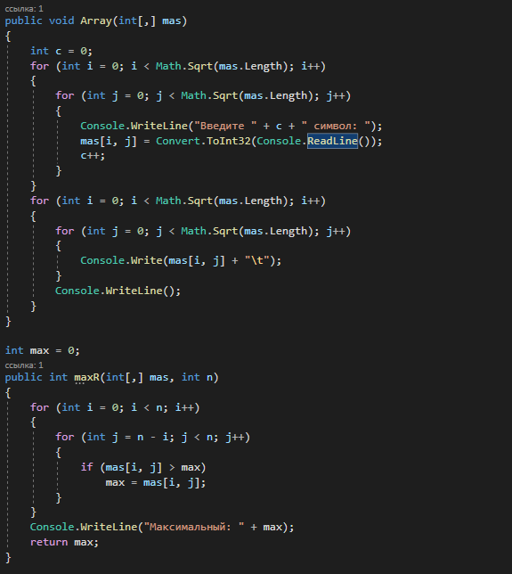

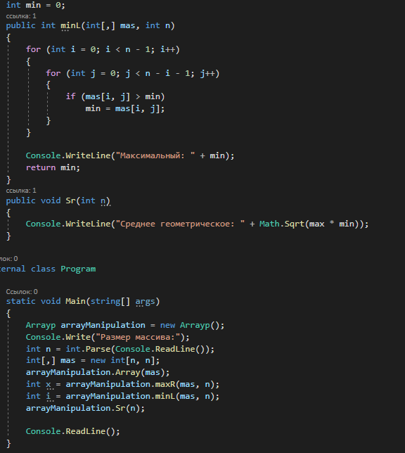

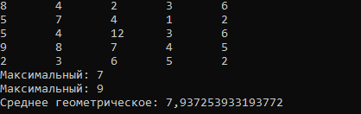

Проверка работы программы:

|  |  |  |  |  |  |  |
| --- | --- | --- | --- | --- | --- | --- |
| №  теста | Входные данные | |  | Результат | Ошибки |  |
| N | K, L | m |
| 1 |  |  |  |  |  |
| 2 |  |  |  |  |  |
| 3 |  |  |  |  |  |

Ответы на контрольные вопросы:

1. Модификаторы доступа в C#: public, protected, internal, protected internal, private, private protected.

2. Если классу или члену не задан модификатор доступа, то устанавливается модификатор по умолчанию internal для класса и private для элементов.

3. Программа выведет имя Bob, так как запросили только переменную name.

4. Будет значение Bob, так как было передано это значение в конце